2019年泸州市高中阶段学校招生统一考试适应性考试题
一、选择题（1-10题每小题3分，只有一个选项符合题目要求，11-12题每小题4分，有多个选项符合题目要求，全部选对得4分，选对但不全得2分，有错的得0分，共38分）
1．手机是人们常用的通讯和娱乐工具，下列说法正确的是
A．手机有时不振动也能发出声音 B．手机壳呈现蓝色是因为手机壳只吸收了白光中的蓝色光
C．手机只能接收电磁波，不能发射电磁波
D．为了减少电磁污染对我们的影响，应避免长时间使用手机
2．能源、信息和材料是现代社会发展的三大支柱。关于能源、信息和材料，下列说法中正确的是
A．超导材料可应用于电饭锅和远距离输电线 B．雷达是利用电磁波进行定位和导航的
C．超市收银员使用的条形码扫描器中的光敏二极管使用的主要是超导体材料
D．我国第三代核电技术“华龙一号”2015年已在福建省开工建设，70个月内将并网发电，它利用了核聚变，核能是新能源，也是不可再生能源。
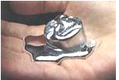
3．如右图所示，把一金属块“镓”放在手心，很快就变成了一颗晶莹的液滴，像雨后荷叶上的水珠，在手心滚来滚去。据此现象，下列判断正确的是
A．金属“镓”液化，在液化过程中要放热
B．可以用金属“镓”来制作餐具
C．“镓”的沸点低于手的温度 D．手与金属“镓”发生了热传递，“镓”的内能增大
4．小英同学学习光现象的知识后，提出了几种想法， 正确的是
①人照镜子时，人离镜子越远，镜子中所成的像越小
②“坐井观天，所见甚小”隐含了光的直线传播原理
③彩虹是太阳光传播中被空中水滴反射而产生的
④紫外线能使钞票上的荧光物质发光，以此检验钞票的真伪
⑤红外线灯发出的红光就是红外线
A．②③④正确，①⑤错误 B．①②④正确，③⑤错误
C．①②③④⑤都正确 D．②④正确，①③⑤错误
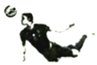
5．“足球进校园”推进了校园足球的发展，如图所示是在某校足球比赛中，小明飞身鱼跃将球顶进球门的情景。在此过程中，下列说法正确的是
A．足球相对于足球门是静止的
B．足球离开人体后继续向前运动是由于受到惯性的作用
C．若球在前进时，突然不受任何力的作用，它定会做匀速直线运动
D．头对足球的力与足球对头的力是一对平衡力
6．生活中，掌握安全用电常识很有必要，以下做法正确的是
A．用铜丝、铁丝代替保险丝 B．使用金属外壳的用电器，需将外壳接地
C．家庭电路中，控制灯泡的开关装在零线上D．发现有人触电，立即用手把人拉开

7．“生活处处有物理，留心观察皆学问”。下列生活现象与物理知识对应正确的是
A．用吸管吸饮料——嘴对饮料有吸引力 B．琴师用松香擦二胡弓弦——减小摩擦
C．给电炉通电，电阻丝发红——利用做功的方式改变物体内能
D．用高压锅煮饭——增大锅内气压，降低水的沸点
8．下列有关厨房里的物理知识，说法正确的是
A．厨刀刀口磨得很锋利是为了增大压强
B．烧开水时冒出的大量“白气”是水蒸气，是汽化现象
C．洗碗时，油花飘在水面上，说明油的质量小于水的质量
D．在水中下饺子，饺子不会被煮焦；在油中煎饺子，饺子被煎焦，说明油的沸点比水的沸点低
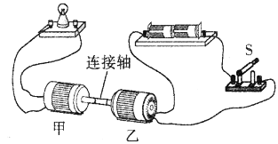
9．小英以塑料管为连接轴将两个玩具电机的转轴连接起来，并连接成如图所示的电路，开关S闭合后，灯泡发光。下列说法正确的是
A．甲电机相当于发电机，其工作原理是电磁感应现象
B．甲电机相当于电动机，其工作原理是通电线圈在磁场中受力转动
C．乙电机相当于发电机，在工作过程中电能转化为机械能
D．乙电机相当于电动机，在工作过程中机械能转化为电能
10．某种电脑键盘清洁器有两个开关，开关S₁只控制照明用的小灯泡L，开关S₂只控制吸尘用的电动机M,在下图所示的四个电路图中，符合上述要求的是
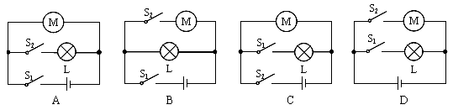
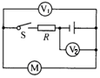
11．如图所示，当开关闭合时，电路中的电流为1A，电压表V₂的示数是l0V，定值电阻R的阻值为4，电动机M的线圈电阻为1，不计摩擦，下列说法正确的是
A．电压表V₁的示数为6V B．电路消耗的总功率是10W
C．通电lmin电流通过电动机产生的热量是240J
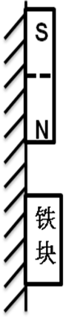
D．通电lmin电动机产生的机械能是300J
12．如图所示，条形磁铁和长方形铁块，被水平吸引力吸附在足够大的竖直磁性平板上处于静止状态。下列说法中正确的是：（ ）
A．铁块对磁铁的吸引力大小一定等于磁铁对铁块的吸引力大小
B．磁性平板对铁块的吸引力与磁性平板对铁块向右的压力是一对平衡力
C．铁块受到的摩擦力方向是竖直向上
D．磁铁受到的摩擦力大小等于铁块对磁铁的吸引力大小

2017年泸州市高中阶段学校招生统一考试适应性考试题
班级： 姓名：
一、选择题（每小题3分，共38分）
题号 | 1 | 2 | 3 | 4 | 5 | 6 | 7 | 8 | 9 | 10 | 11 | 12
答案

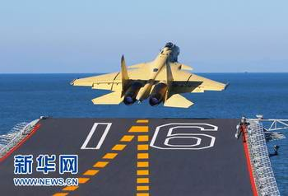
二、填空题（本大题共10个小题，每空1分，共24分。将答案直接填在每小题相应的横线上）
13．Wifi是一种可以将个人电脑、手机等终端设备以无线方式互相连接的技术。常见的连接方式是通过一个无线路由器来实现。无线路由器是通过
波向四周有效范围内的终端传递信息，其传播速度 （选填“大于”、“等于”、“小于”）光速。
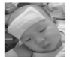
14．当我国第一艘航空母舰“辽宁舰”在平静的海面上航行时，它所受的浮力 它的总重力（选填“大于”、“等于”或 “小于”）；当航母上的舰载飞机起飞后，航母舱底受到海水的压强＿＿ （选填“增大”、“减小”或“不变”）；护航编队在较近距离时一般采用前后护航形式，而不采用“并排”护航。这是因为当两船高速并排行驶时，两船之间流体的流速较大，压强较 ，容易发生碰撞事故。
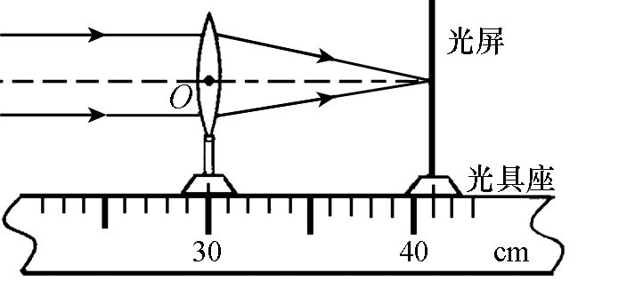
15．“退热贴”属于物理降温用品，被广泛应用于小儿发热退烧、消夏及高温作业等情况，如图所示，退烧贴中的水分通过 （填物态变化名称）吸收体表热量，可以起到降温作用，退热贴在使用过程中还会散发出一股清新的薄荷香味，这是由于_______________________。
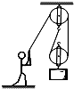
16．在利用光具座进行凸透镜成像的实验探究中：如图所示，一束平行于凸透镜主光轴的光线经过凸透镜后，在光屏上形成了一个最小、最亮的光斑，由此可知，凸透镜的焦距是 ；如果把烛焰放在距凸透镜16cm处时，在凸透镜另一侧前后移动光屏，会在光屏上得到一个倒立、 的实像（填写像的性质）。
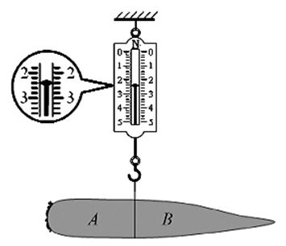
17．如图所示，工人利用滑轮组以250N的拉力将400N的水泥匀速提高2m．该滑轮组的机械效率是 ；工人对地面的压力与其重力相比要 （填“大”或“小”）
18．小红的妈妈从超市买回一袋胡萝卜，小红捡了一个最大的用细线系好挂在弹簧测力计上（如图所示）。胡萝卜受到的拉力为 N，如果在系线处将胡萝卜切成两段，则G_{A}_______G_{B}(选填“大于”、“小于”或“等于”)
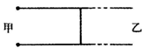
19．在一次风暴中，甲、乙两地之间的两根输电线在某处发生了短路，如图所示，为了确定短路的具体位置，电力工人在甲地把这两根输电线的接头接到电压为3V的电池两端，测出了这时输电线中的电流为30mA。已知输电线每米长度的电阻为0.01欧，则发生短路处离甲地_____m。测出的电流越大，说明短路处离甲地越____________（选填“远”或“近”）。
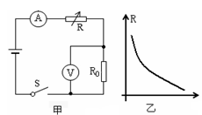
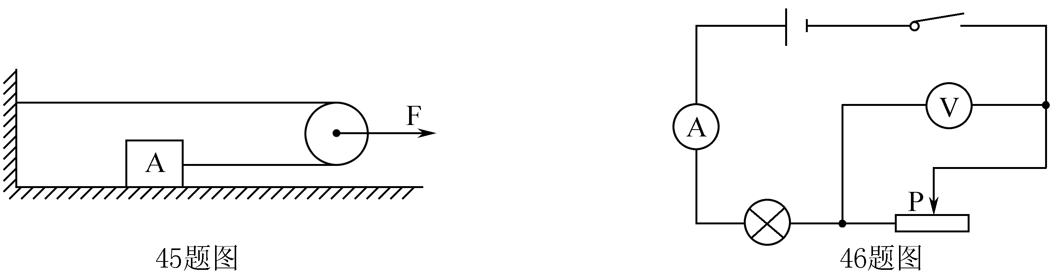
20．人们常用水给汽车发动机降温，这是因为水的 较大，在相同条件下水能带走较多的热量；“可燃冰”作为新型能源，有着巨大的开发、使用潜力，在同等条件下，“可燃冰”完全燃烧放出的热量达到煤气的数十倍，说明“可燃冰”的 很大；电暖器工作时，电热丝温度很高，而跟它串联在一起的导线却不怎么发热，这是因为电热丝的 比导线的大，所以产生的热量就多。
β
21．如图所示，小明用20N的水平拉力F拉质量为4kg的木箱A，使它以2m/s的速度在水平面上匀速直线运动了4s,则木箱受到的摩擦力是 N。拉力F在这段时间内所做的功是 J。(忽略轮与细绳的重力和摩擦)
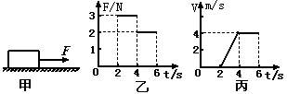
22．某物理科技小组设计了汽车有害尾气排放检测电路（如图甲所示），R为气敏电阻，其阻值随有害尾气浓度β变化的曲线如图乙所示，R₀为定值电阻，电源电压恒定不变，当有害尾气浓度变大时，电压表的示数将 ，电压表与电流表示数之比将 （均选填“变大”、“变小”或“不变”）。
23. 如图所示，水平地面上的一物体受到方向不变的水平拉力F的作用，F的大小与时间t的关系及物体速度v与时间t的关系如图乙、丙所示。当t=3s时，物体受到的摩擦力为 N，4～6s内拉力对物体做功的功率为 W。
三.实验探究题(每空1分，共14分)
24．科技的进步也为测摩擦力的大小提供了先进的手段，如图甲所示，用一拉力传感器（能感应力大小的装置）水平向右拉一水平面上的木块，A端的拉力均匀增加，0 ～t_{l} 时间木块静止，木块运动后改变拉力，使木块t₂后处于匀速直线运动状态。计算机对数据处理后，得到如图乙所示拉力随时间变化图线，回答下列问题：
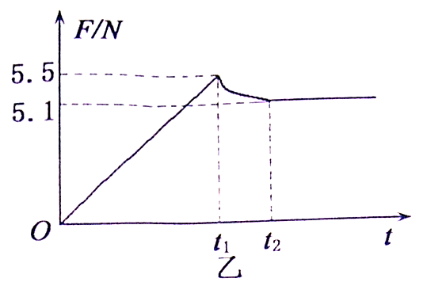
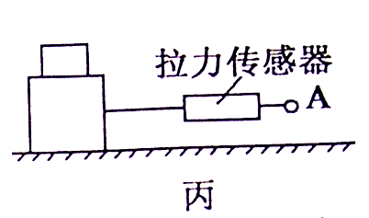

(1)当用F =4N的水平拉力拉静止的木块时，木块所受摩擦力大小为 N；当用F =5.3N的水平拉力拉静止的木块时，木块所受摩擦力大小为 N；
(2)若用F=5.8N的水平拉力拉木块，木块所受的合力大小为 N
(3)如图丙所示，为研究滑动摩擦力F_{f}大小与接触面受到压力F_{N}大小的关系，在重力为17N的木块上每次增加1N重的砝码，分别用水平拉力F使木块作匀速直线运动。实验测量数据如下

木块对水平面压力F_{N}（牛） | 17 | 18 | 19 | 20 | 21
水平拉力F(牛) | 5.1 | 5.4 | 5.7 | 6.0 | 6.3
根据表格数据，得出滑动摩擦力F_{f}大小与接触面受到压力F_{N}大小的关系式为
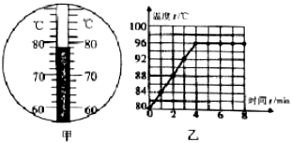
25．小杜同学在做“观察水的沸腾”实验中，选用了实验室里常用的温度计，它是根据液体__________的原理制成的。如右下图甲所示是某时刻温度计的示数为________℃；继续加热，当水温上升到80℃时，每隔1 min记录一次温度计的示数，直到水沸腾4 min后停止读数，根据记录的数据画出了图乙所示的“温度-时间”图像，根据图像可知此次实验中水的沸点是_______℃。
26．按图示的电路图做“测量小电灯的功率”的实验。所用器材有：标有“$3\text{.}8V$”字样的待测小电灯、电压恒为6V的电源、标有“20Ω 1A”的滑动变阻器、电流表(量程为0-0.6$A$、0-3$A$)、电压表(量程为0-3V、0-15V)、开关及导线若干。
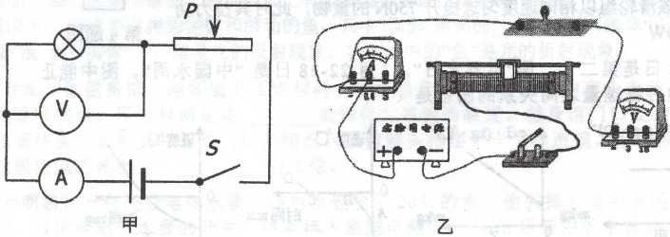
(1)请你根据图甲的电路图，将图乙中的实物连接成完整的实验电路。
(2)某学生在实验时，把电流表与电压表的位置交换连接了，闭合开关后会造成 。填选项前的字母)
A．电流表烧坏 B电压表烧坏 C．小电灯烧坏 D．小电灯不亮
(3)小明同学按电路图正确连接电路后，闭合开关，从大到小调节滑动变阻器的阻值，并将正确操作下的电压表和电流表的示数填入下表。
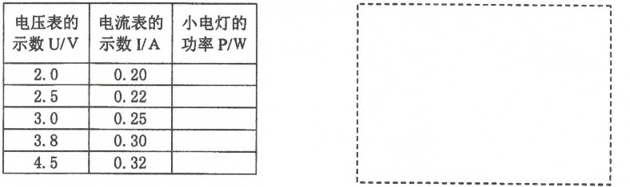
①通过上表数据，可算得小电灯的额定功率为 W。
②当小电灯正常工作时，连入电路的滑动变阻器的阻值为 $Ω$。(结果保留一位小数)
③将两个这样的相同规格的小电灯串联后直接接在6V电源的两端，两灯消耗的总功率为 W。
(5) (4)若电压表的$0\text{\sim }\text{15}V$量程已损坏，只能使用$0\text{\sim }3V$量程，其它器材不变，如何测出小电灯的额定功率? ①在上图虚线框中画出测量电路图： ②若小电灯两端最大可加4.5V电压，为保证实验时你所设计的测量电路中各元件的安全，参照小明的实验数据，估算滑动变阻器接入电路的阻值范围应为 $Ω$。
四.计算题(27题9分，28题10分，共19分，要求写出必要的步骤和公式)
27．如图所示利用滑轮组从水下打捞一长方体形状重物，其底面积S=0.05m²、高h=0.2m，小明站在岸边拉动绳子自由端，使重物从水底开始向上运动，假定重物始终竖直向上匀速运动，并经历三个运动阶段：第一阶段，从重物在水底开始运动到重物的上表面刚露出水面，绳对重物的拉力 F₁=140 N， 用 时t₁=40s，第二阶段，从重物上表面刚露出水面到其下表面刚离开水面，用时t₂=4s，第三阶段，从重物下表面离开水面后在空中上升。
（已知动滑轮重G₀=60 N， ρ_{水}=1.0×10³kg/m³， g=10N/Kg，不计绳重、摩擦、水的阻力及水面变化）求：
（1）在第一阶段运动中，水对重物的浮力F_{浮}是多大?
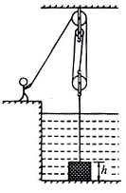
（2）在第一阶段运动中，人对绳做功W₁是多大?
（3）未打捞前，重物对池底的压强是多大？

28．实际的电源都有一定的电阻，如干电池，我们需要用它的电压U 和电阻r两个物理量来描述它。实际计算过程中，可以把它看成是由一个电压为U、电阻为0的理想电源与一个电阻值为r的电阻串联而成，如图甲所示。将由两节新干电池串联而成的电源与一个滑动变阻器相连，电流表选择0-0.6 A的量程，滑动变阻器的最大阻值是20Ω，当电流表示数为0.3A时，电压表的示数为1.8 V。求：
（1）电源的内电阻r
（2）电路安全的情况下，滑动变阻器接入电路中的最小阻值是多少。
（3）电路外部所有用电器的功率叫做电源的输出功率，该电路中电源输出功率的最大值是多少？（提示：使用y=ax²+bx函数时，当x=-b/2a时，函数值最大）
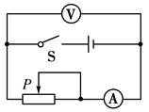
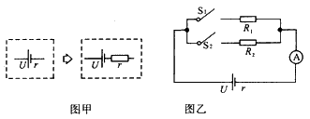
图乙
图甲

2019年泸州市高中阶段学校招生统一考试适应性考试题
参考答案
一、选择题（每小题3分，共38分）
二、（本大题共10个小题，每空1分，共24分。将答案直接填在每小题相应的横线上）
题号 | 1 | 2 | 3 | 4 | 5 | 6 | 7 | 8 | 9 | 10 | 11 | 12
答案 | D | B | D | D | C | B | C | A | A | D | ABD | AB
13.电磁、等于 ； 14.等于、减小、小； 15.蒸发、分子在不停地做无规则运动；
16.11.0cm、放大； 17.80%、小； 18.2.4、大于； 19.5000、近；
20.比热容、热值、电阻； 21.10、80； 22.变大、不变 23. 2、 8。
三.实验探究题(每空1分，共14分)
24.⑴4 ⑵5.3 ⑶0.7、F_{f}=0.3F_{N}
25.⑴略 ⑵D ⑶小灯泡开路 滑片没有移到最大阻值处 ⑷①1.14、灯丝电阻随温度升高而增大②7.3 ③1.5 ⑸ ①图略②4.7-12Ω
四.计算题(26题9分，27题10分，共19分，要求写出必要的步骤和公式)
26.（1）重物体积为：V_{物}=Sh=0.05m²×0.2m=0.01m³．．．．．．．．．．．．．．．．（1分）
在第一阶段中，重物所受的浮力为：
F_{浮}=ρ_{水}g V_{物}=1.0×10³kg/m³×10N/kg×0.01m³=100N．．．．．．．（1分）
（2）在第二阶段重物上升的速度为：
υ=${\frac{h}{t}}_{2}$=$\frac{0\text{.}\text{2m}}{\text{4s}}$=0.05m/s．．．．．．．．．．．．．．．．（1分）
由于重物始终匀速上升，所以在第一阶段中，重物在水中上升的高度为：
h₁=υt₁=0.05m/s×40s=2m．．．．．．．．．．．．．．．．．．．．．．．．．．．．．．．．．．．．．．．．．．．（1分）
绳子末端移动的距离s=3h=6m．．．．．．．．．．．．．．．．．．．．（1分）
人对绳子的垃力F=$\frac{F_{1}+G_{0}}{3}$=$\frac{\text{200}}{3}N$．．．．．．．．．．．．．．．．．．．．（1分）
人对绳子做功：W₁=Fs=$\frac{\text{200}}{3}$N×6m=400J ．．．．．．．．．．．．．．．．．．．．．．．．．．．（1分）
（3）在第一阶段，重物受力情况为：F₁+F_{浮}=G
未打捞前，重物受力情况为：N_{支}+F_{浮}=G
故池底受到重物的压力：F=N_{支}=F₁=140N．．．．．．．．．．．．．．（1分）
重物对池底压强为：
p=$\frac{F}{S}$=$\frac{\text{140}N}{0\text{.}\text{05}m^{2}}$=2800Pa．．．．．．．．．．．．．．．．．．．（1分）

27.1）由题意可知电源电压U=3 V,当电流表示数为I₁=0.3A时，电压表示数U₁=1.8V，则此时
电源内阻的电压Ur =U-U₁=1.2V --------------------------------------------1分
所以电源内阻r =Ur/I₁=4Ω ---------------------------------------------1分
- 根据题意可知电路中的电流I≤0.6 A，则
I=U/(r+R)≤0.6 A--------------------------------------------------1分
R≥ 1 Ω ---------------------------------------------------1分
所以滑动变阻器的最小阻值为1 Ω
- 在该电路中总功率P=UI=Pr+P_{R}=I2r+P_{R} 则
P_{R}=UI-I²r=-I²r+UI -----------------------------------2分
U和r是定值，所以当I=-U/（-2r）=3/8 A ,P_{R}最大
P_{R}=0.5625 W--------------------------------------------2分

